Prématuré et hypotrophie
Pr ROBINSON Annick

Objectifs :
- Définir la prématurité et l’hypotrophie
- Reconnaître et prendre en charge le urgences spécifiques aux nouveau - nés de petit poids de naissance

Introduction :
- 2 pathologies de la période néonatale → problème de santé publique
  - Prévalence mondiale : 15,5% (20 millions/an)
  - Complications évolutives → morbidité / mortalité infantiles
  - Enfant de petit poids de naissance (1500g - 2500g) : prématuré et/ou hypotrophe, très petit poids de naissance < 1500g

Définition :

Prématurité :
- Toute naissance avant 37 SA révolues (mais après 22 SA), quel que soit poids (mais au moins 500g)
- Prématurité moyenne : 33 à 36 SA 6J
- Grande prématurité : 28 à 32 SA 6J
- Très grande prématurité : < 28 SA

Hypotrophie :
- Anomalie de la trophicité par RCIU
- Toute naissance avec poids inférieur à la normale pour AG (quel que soit AG)
- Hypotrophie dysharmonieuse (non proportionnelle) : ↓ poids seul
- Hypotrophie harmonieuse (proportionnelle) : ↓ tous paramètres anthropométriques
Score de BALLARD ↔ Age gestationnel
Tableau
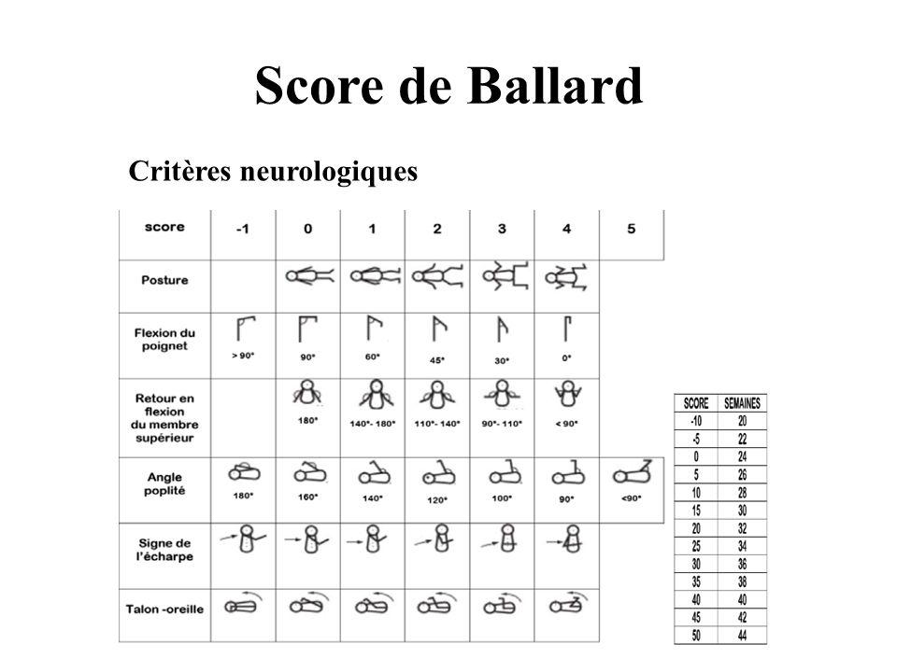


Etiologies :

Prématurité :
- Causes directes : grossesses multiples, infection génito - urinaires, placenta praevia, malformations, béance cervico-isthmique
- Causes indirectes (menace vie maternelle ou fœtale) : prématurité “consentie ou induite” : diabète, allo - immunisation, HTA gravidique…

Hypotrophie :
- Embryopathie : chromosomique, infectieuse (toxoplasmose, rubéole, …), SAF
- Malnutrition fœtale : grossesses multiples, tabagisme ou l'alcoolisme maternel, syndrome vasculo-rénal (toxémie gravidique…)

Les urgences liées à la prématurité :
- Urgences respiratoires
- Urgences vasculaire – cérébrales
- Urgences métaboliques
- Urgences nutritionnelles
- Autres risques spécifiques

Urgences respiratoires :
- Les plus fréquentes
  - Maladie des membranes hyalines (MMH)
  - Détresse respiratoire transitoire (DRT)
→ défaut de résorption du liquide alvéolaire
  - Apnée du prématuré :
    - Immaturité centre nerveux assurant automatisme respiratoire
    - Ou secondaire à : hypoglycémie, hypocalcémie, infection, convulsion
    - Prévention : caféine IV systématique DC 20 mg/kg en 1H puis 5 mg/kg/24H → 34 SA d’AC
    - Traitement : assistance ventilatoire
  - Apnée d’un bébé à terme :
    - Physiologique moins de 10 seconde (pas besoin de traitement)
  - Apnée prématuré :
    - Physiologique : moins de 20 secondes
    - Supérieur à 20 secondes : apnée anormale

Urgences vasculaires-cérébrales :
- Hémorragie sous-épendymaire ou intra-ventriculaire :
  - Mécanisme :
    - Paroi veine terminale immature
    - Tissu de soutien environnant fragile
    - Incapacité système circulatoire cérébral d'auto réguler les variations hémodynamiques
  - Pic : H72 vie, rare après M1
  - Diagnostic : Echographie Trans Fontanellaire (ETF)
- Leucomalacie périventriculaire :
  - Absence autorégulation efficace → toute baisse débit artériel d’amont → ischémie région latéro-ventriculaire de la substance blanche
  - Diagnostic : ETF
  - Absence facteur favorisant → aucune stratégie de prévention
  - Manifestation clinique similaire aux AVC

Urgences métaboliques :
- Hypoglycémie (15%)
  - Mécanisme :
    - Néoglucogenèse bloqué
    - Réserves déficitaires
    - Consommation accrue
  - Risques :
    - Lésions cérébrales irréversibles
    - Décès
- Ictère du prématuré :
  - Immaturité glucurono-conjugaison hépatique de la bilirubine
  - Risque ictère nucléaire +++
  - Prévention :
    - Photothérapie
    - Exsanguino-transfusion
- Hypocalcémie (foie+++)

Urgences nutritionnelles :
- Entérocolite ulcéro-nécrosante :
  - Urgence digestive médico - chirurgicale
  - Survient chez 90% prématurés vs 10% nés à terme
  - Pic fréquence : 32 - 35 SA
  - Nécrose multifocale paroi intestinale : plage nécrose ischémique et hémorragique → ulcération → perforation
  - Facteurs favorisants : hypoxie, infection, pullulation microbienne, alimentation
  - Clinique :
    - Début : présence de résidu (lait non digéré dans plus de la moitié de la ration)
    - Vomissement
    - Distension abdominale avec douleur abdominale
  - ASP : anse figée, aérocolie, épaississement pariétal
  - ECUN : Traitement
    - Arrêt de l’alimentation entérale + SNG en aspiration douce
    - Correction état hémodynamique
    - Alimentation parentérale
    - Triple ATB : C3G + aminoside + métronidazole
    - Antalgique +++ paracétamol IV +/- morphinique)
    - +/- chirurgie : résection, entérostomie (dépend de l’état de l’enfant)

Autres risques spécifiques :
- Hypothermie :
  - Mécanismes :
    - ↓ Réserve calorique, tissu graisseux rare, faible kératinisation → ↑ évaporation
  - Prévention : dès la naissance
    - Séchage du liquide amniotique
    - « Habillage » surtout tête
    - Incubation appropriée pour T° centrale : 36,5° - 37°C
- Risque infectieux : immaturité immunité
  - Infection materno-fœtale :
    - Prévention : dépistage portage Strepto B
    - Si anamnèse maternelle infectieuse → Antibioprophylaxie per - partum
  - Infection iatrogène :
    - Nosocomiale → Asepsie rigoureuse +++
    - Complications perfusion : veinite, infection sur cathéter
- Anémie du prématuré :
  - Déficit transitoire en érythropoïétine
  - Pic 6 - 10ème semaine de vie
  - Prévention :
    - Fer : 2 mg/kg/J à augmenter /2j → 6 mg/kg/j → âgé de 6 mois
    - Acide folique 2,5 mg/semaine → âge de 6 mois
- Canal artériel persistant :
  - Risque insuffisance cardiaque
  - Diagnostic : échocardiographie – doppler
  - Traitement :
    - Restriction hydrique
    - Diurétique
    - +/- ventilation assistée
    - AINS
    - Fermeture chirurgicale

Prévention :
- CPN régulière +++ et complète : risques d’accouchement prématuré ?, traitement des infections maternelles, suivi des grossesses gémellaires…
- Lutte contre tabagisme, alcoolisme et hypertension maternelle

Conclusion :
- Prématurité et hypotrophie : urgence en soi
- Complications : prévisibles → Anticipation des gestes
- Prévention risque iatrogène +++
- A long terme : paralysie cérébrale, surdité, rétinopathie du prématuré, dysplasie broncho - pulmonaire, hydrocéphalie…

